กิจกรรมการส่งเสริมด้านจริยธรรมของเจ้าหน้าที่
ชื่อหน่วยงานเทศบาลตำบลโพน อำเภอคำม่วง จังหวัดกาฬสินธุ์
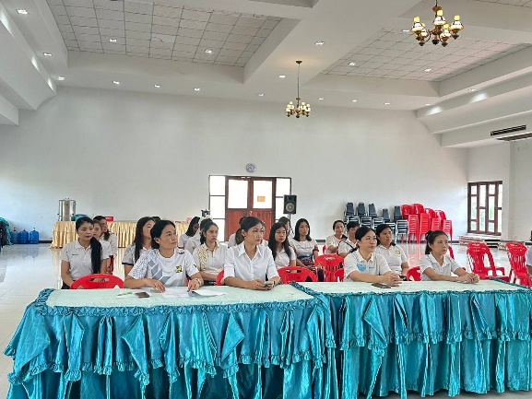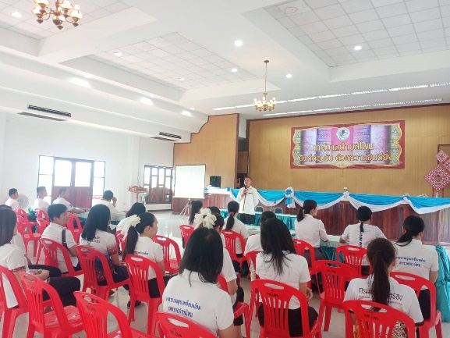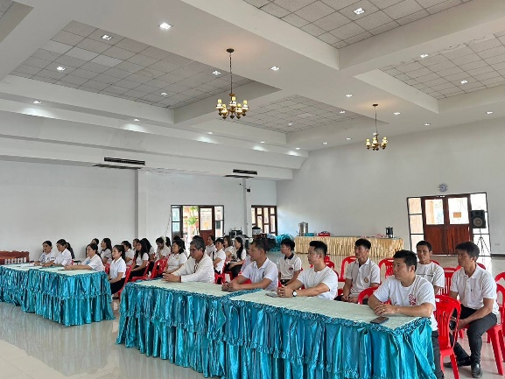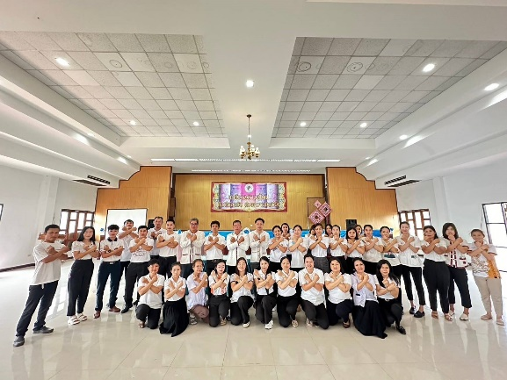
เมื่อวันที่ 14 มีนาคม 2567 เทศบาลตำบลโพน ได้ดำเนิน จัดประชุมประจำปีงบประมาณ พ.ศ. 2567 โดยมีบุคลากรในเทศบาลตำบลโพน ประกอบด้วยคณะผู้บริหารเจ้าหน้าที่ทุกคน จำนวน 45 คน เข้าร่วมกิจกรรม

โดยมี นายนิพนธ์ อิงภู ตำแหน่ง นายกเทศมนตรี เป็นประธานเปิดงาน
ซึ่งโครงการ/กิจกรรมในครั้งนี้มีการส่งเสริมให้บุคลากรในหน่วยงานได้ทราบถึงรายละเอียดเนื้อหาของประกาศคณะกรรมการมาตรฐานการบริหารงานบุคคลส่วนท้องถิ่น เรื่อง ประมวลจริยธรรมพนักงานส่วนท้องถิ่น พ.ศ. 2565 ประมวลจริยธรรมผู้บริหารท้องถิ่น พ.ศ.2565 และประมาลจริยธรรมสมาชิกสภาท้องถิ่น และเพื่อให้บุคลากรทุกคนในองค์กรนำหลักเกณฑ์ตามประมวลจริยธรรมไปใช้ในการปฏิบัติตนและรักษาคุณงามความดีที่เจ้าหน้าที่ของรัฐต้องยึดถือปฏิบัติโดยเคร่งครัดรวมถึงแนวทางการปฏิบัติตน ทางจริยธรรม (Do s & Don ts) เพื่อลดความสับสนเกี่ยวกับพฤติกรรมสีเทา

